干粉灭火器的使用方法 | 适用范围：适用于扑救各种易燃、可燃液体和易燃、可燃气体火灾，以及电器设备火灾.
 | 
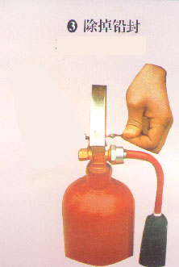 | 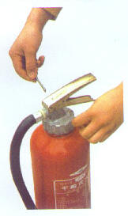
3、除掉铅封 | 4、拔掉保险销
 | 